**Realstart og Teknostart 2015 for BFY, MLREAL, MTFYMA**

**TRACKER-INSTRUKS**

1. Last ned programmet fra nettsiden <https://www.cabrillo.edu/~dbrown/tracker/> og installer det på din datamaskin. Nyeste versjon er Tracker 4.90 (for Windows, Mac eller Linux).

2. Start programmet.

3. Importer film med «Video – Import».

4. Karusellens vinkelhastighet kan nå måles ved å telle bilder for en kvart, en halv eller en hel omdreining. Filmopptak med 100 fps innebærer at det er 0.01 s mellom to påfølgende bilder.

5. Tips: Bruk som referansepunkt at skruen på enden av karusellstanga passerer et fast sted i bakgrunnen. I bildet nedenfor passeres kanten på bordet innerst i rommet:

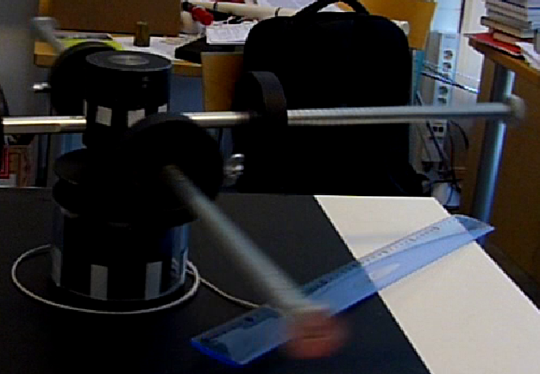

6. Programmet Tracker har en rekke funksjoner for å analysere objekters bevegelse i planet (dvs i to dimensjoner). Vi stifter nærmere bekjentskap med dette i forbindelse med regneøvingene i kurset.

Institutt for fysikk, NTNU, 10. august 2015

Jon Andreas Støvneng